SADRŽAJ
UVOD........................................................................................2
- TEORIJE O NASTANKU DRŽAVE................................5
  - Patrijarhalna teorija....................................................... 5
  - Teološka teorija............................................................. 6
  - Idealističke teorije...........................................................7
  - Biologisitčko – organicističke..........................................7
  - Teorije društvenog ugovora............................................8
  - Teorije sile......................................................................9
  - Funkcionalističke teorije...............................................10
  - Psihološka teorija.........................................................10
  - Marksistička teorija...................................................... 11
- TEORIJSKO DEFINISANJE I TIPOVI DRŽAVNO – POLITIČKIH ORGANIZACIJA..........................................11
  - Robovlasništvo............................................................ 13
  - Feudalizam.................................................................. 13
  - Kapitalizam.................................................................. 13
  - Socijalizam...................................................................14
- POLITIČKA UREĐENJA I OBILJEŽJA DRŽAVA.........14
- TIPOVI I OBLICI DRŽAVNE VLASTI...........................16
  - Monarhija.................................................................... 16
  - Republika.................................................................... 16
  - Diktatura ili tiranija....................................................... 16
  - Autokratija....................................................................17
  - Oligarhija......................................................................17
  - Demokratija................................................................. 17
- METOD RADA.............................................................18
ZAKLJUČAK............................................................................19
LITERATURA..........................................................................21
www.maturski.org

UVOD
Tema o kojoj ćemo ovdje govoriti na prvi pogled izgleda jednostavna, samorazumljiva, pa joj ne bi trebalo pridavati tako veliki značaj. Obilje literature i nepregledan empirijski materijal ne govore samo o značaju teme nego i njenoj složenosti, nepreciznosti i ogromnim teškoćama sa kojima je suočeno svako istraživanje bilo kojeg aspekta političke institucije – države. Problem nastanka, razvoja i funkcija države ostaje tematskim zadatkom svakog mislioca, ne samo društva nego mislećeg subjekta uopšte. Od Heraklita preko Sokrata, Platona i Aristotela do Karla Popera danas ovaj problem nije prestao zanimati najumnije glave u povijesti čovječanstva.
Država je osnovni i najvažniji oblik političkog organiziranja svakog klasnog društva. Kroz historiju činjeni su mnogi pokušaji da se shvati i objasni porijeklo i priroda države.
Država je historijska društvena tvorevina. Nastala je u društvu na određenom stupnju razvoja proizvodnih snaga i proizvodnih odnosa. Razvojem proizvodnje i društvenom podjelom rada, a posebno razmjenom dolazi do uspostavljanja teritorijalnih veza kao baze za organizaciju društva. Razvoj proizvodnih snaga u prvobitnoj zajednici je izazvao promjenu produkcionih odnosa i sa tim i svih drugih društvenih odnosa i institucija. Zajednička rodovska svojina nad sredstvima za proizvodnju zamijenjena je privatnom svojinom, jednakost pripadnika rodovskih zajednica nejednakošću bogatih i siromašnih, solidarnost ljudi iz istog plemena suprotnošću interesa gospodara i robova. To je onaj trenutak u razvoju društva kad se na historijskoj pozornici pojavljuje država.
Teorije države:
Patrijarhalne teorije – predstavnik Aristotel
Teološka teorija – predstavnik Augustin Aurelije
Idealističke teorije – predstavnik Hegel
Biologističko – organicističke teorije – predstavnik Tomas Hobs
Teorija društvenog ugovora – Tomas Hobs, Žan Žak Ruso i Džon Lok.
Teorije sile – susrećemo kod sofista ( Oppenheimer, Duhring, Gumplowicz i dr.)
Funkcionalističke teorije
Marksistička teorija – koja smatra da je država historijski proizvod.
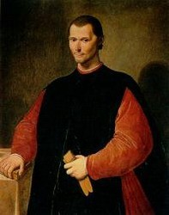
U XVI vijeku termin država je prvi put upotrijebio Makijaveli (sl.br.1) Marksisti misle da je država istorijska kategorija, što znači da je jednom nastala i da će iščeznuti. U prvobitnoj zajednici, društvu sa gentilnim uređenjem, nije postojala još nikakva organizirana vlast. Razvojem materijalnih proizvodnih snaga, podjelom rada, proširenjem razmjene i formiranjem tržišta u okviru gensa i izvan njega, pojavom privatnog vlasništva i cijepanjem plemenskih organizacija na vlasnike (bogate) i nevlasnike (siromašne), propada gentilno uređenje. Na ruševinama starih plemenskih zajednica izrasta nova društvena organizacija sa postojanjem antagonističkih klasa . Kao rezultat nepomirljivosti klasa nastaje država.
Sl.br.1 Nikolo Makijaveli
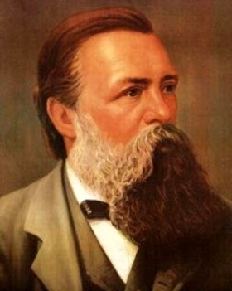
U svakom klasnom društvu postoji država. Njen nastanak je u mnogome specifičan kod različitih etničkih zajednica. Engels (sl.br.2) je u «Porijeklu porodice, privatnog vlasništva i države» analizirao tri različita puta u nastanku države, na koje se u osnovi može svesti nastanak svake pojedine države. Klasični oblik nastanka države je u atinskom gensu.
Sl.br.2 Engels
U njemu su gotovo isključivo unutrašnji faktori uslovili nastanak države. Druga dva načina nastanka države, u starom Rimu i kod starih Germana, razlikuju se po utjecaju vanjskih faktora koji ponekad imaju i odlučujuće značenje. Za razliku od gentilnog uređenja, država ima sljedeće bitne karakteristike: prvo, stanovnici se ne dijele prema krvnom srodstvu, već prema teritoriju; drugo, moć društva u nastanku države otuđuje se od njega u javnoj ustanovi javne vlasti koja se oslanja na monopol fizičke prinude i treće, počinje oporezivanje građana i stvaranje fondova radi izdržavanja državnih organa.
U užem smislu, mogli bismo reći da se pod državom podrazumijeva hijerarhijska organizacija sastavljena od nosilaca državne vlasti, tj. činovnika i službenika koji ulaze u sastav njenih različitih organa.
O državi možemo govoriti i u širem značenju. U tom slučaju, država predstavlja društvo obuhvaćeno jednom državnom organizacijom, dakle ne samo državni aparat nego i teritoriju i stanovništvo, koji su pod istom državnom vlašću.
Po genezi svog nastanka država predstavlja otjelovljenje jedne protivrječnosti, ona je organizacija koja vrši funkcije neophodne za život društva. Ona je i organizacija koja vrši funkcije sredstvima prinude i drugim instrumentima. Država je predstavnik i zastupnik interesa jednog dijela društva protiv drugog dijela. Ona je instrument vladajuće strukture kojim se ona služi da bi zaštitila svoje interese. Ove dvije protivrječne strane u prirodi svake države uvjetuju jedna drugu i nalaze se u dijelektičkom jedinstvu. Bez obzira na sva proturječja vezana za državu, njen nastanak i razvoj, ona je jedino mogući oblik društvenosti u uslovima klasnog društva;“ nužno zlo „, bez koga bi bilo nezamislivo funkcionisanje i opstanak društva pocijepanog na različite interesne grupe.
Služenje države interesima naroda je bar po formi, indirektno, a ne direktno. Da bi mogla uspješno da štiti postojeći poredak država mora biti u poziciji da odlučuje o tome šta je u interesu toga poredka, a šta nije.
Da bi se jedna društvena pojava i organizacija mogla smatrati državom neophodno je da posjeduje tri elementa: postojano stanovništvo, utvrđenu teritoriju i suverenu vlast.
Država je ustanova javne vlasti. Znači ona se ne može poistovjetiti sa društvom.Društvene klase se u sferi politike bore za afirmaciju svojih interesa i za njihovo pretvaranje uz pomoć države u opšte društvene interese što znači da se klasni interesi pojavljuju u odjeći opštedruštvenog interesa. Država je najviši oblik zajedničkog života ljudi u uslovima klasnog društva. Individua nije ništa bez države, a svrha države je slobodna i umna individua.
Osnovni problem države je u tome da usaglasi pravedno sa efikasnim i da to dvoje usaglasi sa umom kao mogućnošću osmišljenog života za sve.

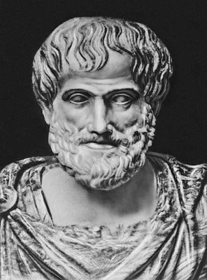
- TEORIJE O NASTANKU DRŽAVE
  - Patrijarhalna teorija – jedna od najranijih teorija o postanku i biti države kao svog začetnika navodi Aristotela ( sl.br.3 ).
On ističe kako sve složene pojave u društvu valja raščlaniti i od manjih spoznaja stići do većih. On je, dakle, pristaša analitičke i induktivne metode, što je u ono vrijeme predstavljalo novo spoznajno sredstvo, različito od onih religiozne, mistične ili deduktivne prirode. Kroz cjelokupno se djelo Aristotela provlači izrazita sociološka metoda, čije načelo glasi:“Objasnimo ljudsko društvo društvenim, ovozemaljskim uzrocima, a ne voljom bogova”. No, Aristotel je bio i pristaša evolucionističke metode, koja stvari gleda na dinamički način, u njihovom razvoju i promjenama koje u tom razvoju slijede. To potvrđuje da je Aristotel već tada dijalektički mislio.
Sl.br.3 Aristotel

Aristotel polazi od tri osnovna društvena odnosa:

- odnos muškarca i žene
- roditelja i djece
- gospodara i roba

Od tih osnovnih odnosa nastalo je domaćinstvo i obitelj, ali društveni razvoj nije stao na tome. Prva zajednica nastala od više domaćinstava jest naselje, kojeg po stupnju razvoja slijedi država kao najviši stupanj samodovoljnosti. Iz ovog slijeda je jasno da država nastaje po prirodi i da je čovjek po prirodi državotvorno biće, zoon politikon. Aristotel uz postanak države veže i ekonomske činitelje: razvoj obitelji doveo je do porasta potreba koje su se mogle zadovoljiti jedino povećanjem razmjene među obiteljima. Tako su među njima ojačale veze koje su iziskivale sve veću lokalnu koncentraciju, te je tako došlo do naselja. Razvitkom tog procesa, povećanjem komunikacije i razmjene među naseljima, stvoreni su preduvjeti za nastanak države.

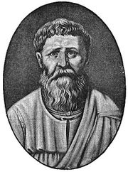
  - Teološka teorija – nju razrađuje Augustin ( sl.br.4 ).
On je bio Platonovac i u svom djelu „ O državi Božijoj“ smatra da postoje dva tipa države: Božija (koja je izraz ljubavi prema Bogu) i svjetovna država ( koja je izraz ljubavi prema materijalnim stvarima i ova svjetovna država je rezultat grijeha).
Sl.br.4 Aurelije Augustin
U djelu „ O državi Božijoj“ (de civitate Dei) Augustin je prvi postavio i problem filozofije povijesti: pitao se o smislu povijesnoga događanja. Povijest je neprestana borba dobra i zla, svjetla i tame, vrline i grijeha, nebeskog i zemaljskog kraljevstva.Augustin je trajno ostao vezan za učenja Manija; samo što im daje kršćanski smisao. „ Ja sam podijelio čovječanstvo u dvije vrste, na ljude koji žive po Bogu i na one koji žive po ljudima, to smo u tajanstvenom, u prenijetom smislu nazvali dvije države, dvije zajednice ljudi, od kojih je jedna predodređena da vječno vlada u zajednici sa Bogom, a druga da s đavolom trpi vječnu kaznu. Ljubav prema sebi dovedena do prezira Boga rađa zemaljsku državu; ljubav prema Bogu dovedena do prezira sebe rađa nebesku državu.“ Konačnim odvajanjem i pobjedom nebeske države bit će dostignut cilj povijesti.
„ Ljubav prema sebi dovedena do prezira Boga rađa zemaljsku državu; ljubav prema Bogu dovedena do prezira sebe samog rađa nebesku državu. Ona teži slavi ljudi, koja postavlja iznad svega slavu Boga posvjedočenog u spoznaji... Građani zemaljske države zaokupljeni su glupom lakomošću za prevlašću, što ih navodi da podjarmljuju druge ; građani nebeske države pomažu jedan drugome u duhu ljubavi, pomažu jedan drugome i spremno poštuju obaveze društvene discipline...Uzrok blaženstva dobrih anđela jest u tome što oni pristaju uz ono što uistinu jest; dok je uzrok bijede zlih anđela u tome što su se oni udaljili od bitka i obratili se sebi samima, koji nisu bitak. Njihov porok bijaše dakle onaj oholosti.“

Toma Akvinski ( sl.br.5 ) – kaže da je priroda opredijelila čovjeka da živi u velikoj zajednici i zato je neophodno da među ljudima postoji nešto što će upravljati zajednicom.
Sl.br.5 Toma Akvinski
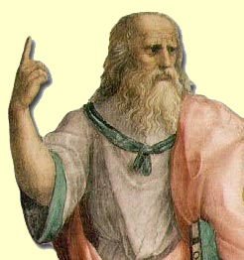
  - Idealističke teorije –Idealistički pogled na državu nalazimo kod Platona i Aristotela. Za Platona ( sl.br.6 ) država je izraz vladavine, zakona, kao osnovne jednakosti i slobode građana.Država treba da ima apsolutnu vlast nad pojedincima, da građane dovede milom ili silom u harmoniju, jer pojedinci su samo dijelovi države, a staleži su njeni organi.Privilegija koju imaju svi građani je totalna „pravičnost „ za sve, tj. da svaki pojedinac bez obzira kojem staležu pripada , apsolutno svoje lične interese, potrebe i želje podređuje državi.Državom trebaju da upravljaju najmudriji, najbolji, odnosno najsposobniji – filozofi.Predstavnici ove teorije vide u državi realizovanje apsolutne ideje, svjetskog i narodnog duha, najviše moralne vrijednosti i slično ( Hegel ).Po Hegelu država je „ćudoredni duh“, koji se razvio od organske zbiljosti.
Sl.br.6. Platon

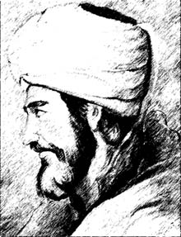
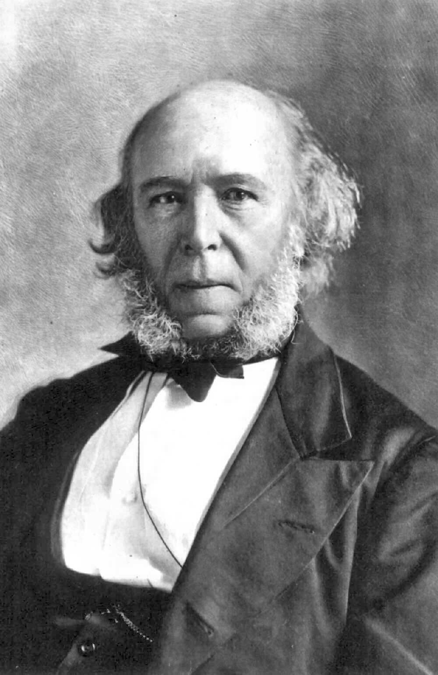
  - Biologističko – organicističke teorije – objašnjavaju državu kao jedan organizam, čiji organi imaju svoje zadatke. ( Haldun – Spenser / sl.br.7 )
Sl.br.7 Ibn Haldun - Spenser
Kritika ovih stajališta mora početi sa stavom da čovjek jest prirodno biće, ali ljudsko prirodno biće, čija priroda ima svoj akt nastajanja. Čovjek nije zato kao životinja nego uprkos tome; čovjek nije dato, nego zadato biće.

  - Teorije društvenog ugovora – čiji su začetnici sofisti ( Tomas Hobs, Žan Žak Ruso i Džon Lok).

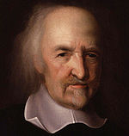
Tomas Hobs ( sl.br.8 ) –u svom je dugom životnom vijeku Hobs bio svjedokom svih onih burnih povijesnih događaja koji su potresali Englesku sredinom 17.st. Upravo zato u središtu njegova interesa i jesu problemi čovjeka i društva.
Sl.br.8 Tomas Hobs
Nasuprot srednjovjekovnim teološkim shvaćanjima Hobs daje objašnjenje koje polazi od čovjekove nagonske, ali i razumne prirode.

Država nije božanska tvorevina, nego rezultat društvenoga ugovora. Tezom o nepovredivosti apsolutne vlasti suverena Hobs izražava interese i potrebe onog dijela engleske buržoazije koji u tom razdoblju povijesti treba jaku državnu vlast.
Svojim tjelesnim i duhovnim sposobnostima ljudi su približno jednaki, te nitko ne može računati na kakvu trajnu prednost. Zato ako u prirodnom stanju dva čovjeka žele istu stvar, oni se u svom nagonu za samoodržanjem nužno sukobljavaju. Iz straha svatko onda nastoji preduhitriti druge i ima prirodno pravo na to. Dok nema zajedničke vlasti i zakona, ljudi se nalaze „ u ratu svaki protiv svakoga“; čovjek je čovjeku vuk“ ;posljedica toga jeste nedostatak svake poduzetnosti i radinosti, te je život bijedan, surov i kratak. Strah od smrti čini ljude sklonima miru i spremnima da se odreknu svog prirodnog prava na sve, uz uvjet da to isto učine i drugi, i da svoju vlast prenesu na pojedinca ili na skupinu ljudi. Društvenim ugovorom svladavaju tako ljudi nedostatke prirodnog stanja. Mnoštvo razumom ujedinjeno u jednu ličnost zove se država. Suveren – nosilac te ličnosti – ima apsolutnu vlast,a podanici ne mogu mijenjati oblik vladavine jer je ugovor neopoziv.

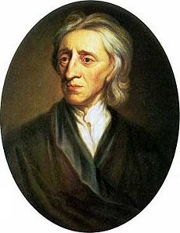
Džon Lok ( sl.br.9 ) – je napravio jasnu razliku između države i vladara:ukoliko vlast vladara prekrši ugovor, ona se može raspustiti bez posljedica za opstanak države. Lok ne smatra čovjeka lošim, zlim bićem.
Sl.br.9 Džon Lok
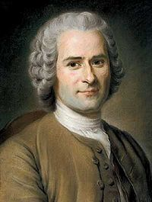
Smatra da je ljudska priroda definisana umnim ponašanjem.Po njemu država ne smije nametati državno ubjeđenje. Njegovo stajalište je da svako vjeruje u ono u šta želi.
Žan Žak Ruso ( sl.br. 10 ) – tvrdi da suverenitet ima izvor u narodu i ne može se prenositi na vlast ili vladara.Bez obzira na modalitete konstruisanja vlasti i principe vladanja suverenitet je u narodu.
Sl.br.10 Žan Žak Ruso

  - Teorije sile – ove teorije nastanak i prirodu države objašnjavaju aktima organiziranog nasilja, osvajanja i tlačenja. Po ovim teorijama, društvene grupe koje su bolje osposobljene za borbu pobjeđuju slabije grupe i organizuju vladavinu nad njima stvarajući tako državu. Nju su u novije doba zastupali Gumplowicz, Oppenheimer i dr. Suština ove teorije je u tome što drži da je država nametnuta društvu silom. Nastala je podjarmljivanjem jednog plemena drugim plemenom.
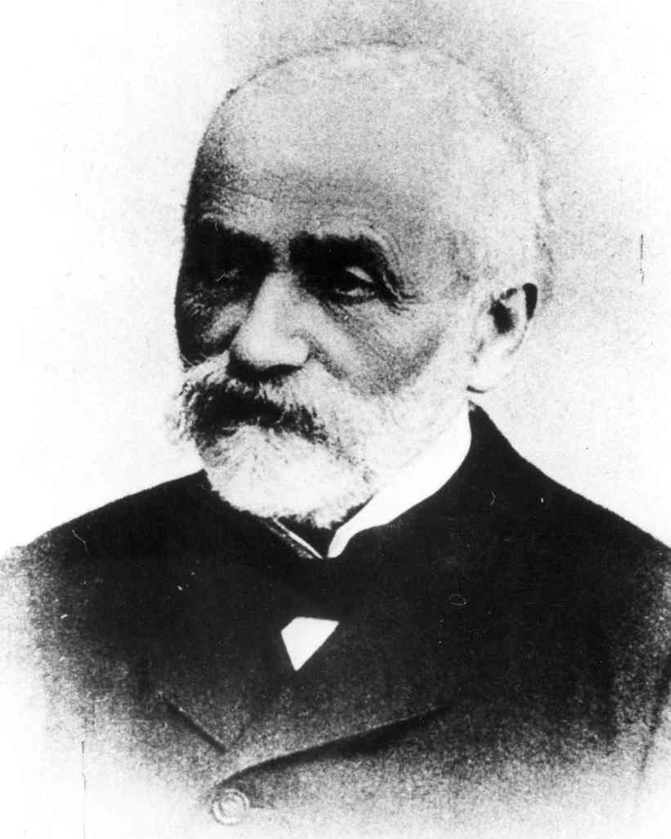
Ludwig Gumplowicz ( sl.br.11 ) je, u vezi navedenog, objavio dvije knjige: “Sociološki pojam države” i “O borbi rasa”. Smatra da u ljudskom društvu vlada zakonitost da“različitost uvjeta života uzrokuje odlučujući utjecaj i to formirajući se i transformirajući se na običaje, nošnju i karaktere ljudi”.
Ističe da se klice razvitka u svakoj pojedinoj grupi sastoje u nagonu koji proizlazi iz potreba, u prirodnim uvjetima da bi se one zadovoljile, u susretu sa stranim hordama i na kraju u socijalnoj reakciji od njih izazvanoj.
Sl.br.11 Ludwig Gumplowicz
Gumplowicz zastupa gledište o istovjetnom razvoju jedinstvenog čovječanstva kroz oblike: “…pastirstva, lovstva, zemljoradnje pa sve do industrije…”. Prvi korak stvaranja države jest podvrgavanje jedne društvene grupe, obično većine, superiornijoj i vojnički discipliniranoj manjini. Zarobljenicima se nameće ropski položaj i ekonomsko porobljavanje. Kad se jednom uspostavi takav poredak, slijedi postupni proces ukidanja razlika, amalgamacija. Dolazi do ukrštavanja rasa i slojeva, jača srednji sloj društva, te se nastavlja diferencijacija profesija. Tek kad iščeznu sve unutarnje suprotnosti, kad se rase stope u naciju, a država na vrhuncu svoje savršenosti postaje nacionalna država, tada je riješena njena povijesna zadaća.

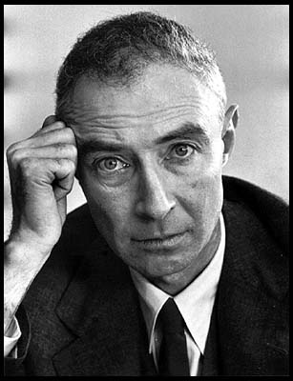
F. Oppenheimer ( sl.br.12 ) je u svom djelu “O državi” posebno obradio proces nastanka države, ističući pritom odlučujuću i primarnu ulogu sile i prisile. On ističe veliku pokretačku snagu osnovnog ljudskog nagona za samoodržanjem, raščlanjenog u “glad i ljubav”.
Sl.br.12 F. Oppenheimer

  - Funkcionalističke teorije – posmatraju državu kao organizaciju vršenja jedne određene funkcije u okviru socijalnog sistema koji sam predstavlja jedan sistem komplementarnih funkcija. Ova funkcija bila bi po jednima „ autoritativna alokacija vrijednosti“ , a po drugima uopćena sposobnost socijalnog sistema da se stvari urade.
  - Psihološka teorija - pristaše ove teorije polaze od neoborive i lako uočljive činjenice da je priroda ljude stvorila različitima prema psihičkim i fizičkim osobinama, kojih razlike mogu biti vrlo velike. No, sljedbenici ove teorije išli su i dalje, tvrdeći da je to prirodno razlikovanje dobro i korisno za ljudski rod. Psihološka teorija ne razmatra samo pojedince, već i njihove grupe, koje se međusobno razlikuju kao i pojedinci koji ih čine.

Ova teorija uvjetuje postanak države određenim psihofizičkim osobinama pojedinaca i grupa, ističući činjenicu da su neki jači, a neki slabiji, koji u svojoj lijenosti, inerciji, strahu, pristanu na vladavinu jačih. Dakle, država je nastala akcijom psihofizički jačih, prirodnom činjenicom, i zato nijedna povijesna sila ne može na tom promijeniti ništa.
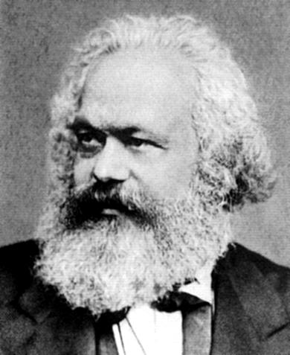
  - Marksistička teorija – osnovno polazište marksizma sastoji se u tome što utvrđuje da država nastaje i razvija se kao proizvod antagonističkih klasnih protivrječnosti koje se ne mogu rješavati u okviru datog klasnog poretka bez posebne organizacije za prinudu, bez države.
Sl.br.13 Karl Marx
Marx ( sl.br.13 ) ističe „ ni pravni odnosi, ni oblici države se ne mogu razumijeti ni iz sebe samih, ni iz tzv. općeg razvitka ljudskog duha, nego da im je korijen u materijalnim životnim odnosima.“

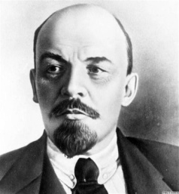
Također, analizirajući pitanje postanka države, Lenjin (sl.br.14) kaže: „ Historija pokazuje da je država kao poseban aparat prinude nad ljudima nastala ondje i onda gdje se i kad se pojavljivala podjela društva na klase – tj. podjela na takve grupe ljudi od kojih jedni mogu da stalno prisvajaju rad drugih, gdje jedan eksploatira drugoga.“
Sl.br.14 Lenjin
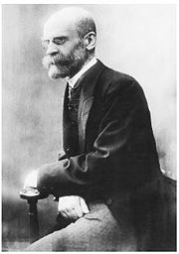
Dirkem ( sl.br.15 ) – nastanak i razvoj države vidi u „ imanentnoj tradiciji volje i svijesti “, iz koje oblikuju suverenost i prenosi na institucionalni oblik društva, tj. državu.Marksisti su razvili teoriju o odumiranju države i njenih funkcija.
Sl.br.15 Emil Dirkem

- TEORIJSKO DEFINISANJE I TIPOVI DRŽAVNO – POLITIČKIH ORGANIZACIJA
Termin država se upotrebljava u više značenja. U užem smislu država je hijerarhijska organizacija sastavljena od nosilaca državne vlasti. U tom smislu država je suprostavljena društvu na koje se njena vlast odnosi, ali država je i osnovni subjekt međunarodnih odnosa iako istupa kao sila koja spolja obuhvata društvo i stoji iznad njega, ona je ipak samo oblik konstituisanja jednog određenog klasnog društva. U širem smislu, država je cjelokupno društvo ne samo državni aparat nego i teritorija i stanovništvo koji su pod istom državnom vlašću.
Država je historijska tvorevina. Nastaje kad razvoj proizvodnih snaga društva razbije homogenu društvenu strukturu prvobitnih zajednica. Napredak proizvodnih snaga zasnivao se na sve razvijenijoj društvenoj podjeli rada, koja je opet imala ogroman značaj za dalji napredak proizvodnih snaga.
Od sporadične razmjene postaje stalni oblik veze najprije između različitih rodova i plemena,a zatim sve više i između pojedinih porodica u rodovskim zajednicama. Polazna tačka svake razmjene bio je takav stepen proizvodnosti rada koji je omogućavao da pojedini proizvođači proizvode svojim radom više nego što je potrebno za njihovo sopstveno izdržavanje. Čim su višak proizvoda i razmjena postali stalna pojava bilo je gotovo sa starim rodovskim uređenjem koje još nije znalo za državu.
Sa viškom proizvoda i razmjenom nastaju i odnosi nespojivi s prirodom prvobitne rodovske zajednice – to su nejednakost u posjedovanju materijalnih dobara i eksploatacija tuđe radne snage. Društvo se pocijepalo na neprijateljske, antagonističke klase eksploatatora i eksploatisanih. To je onaj trenutak u razvoju društva kad se pojavljuje država. Svakoj državi je svojstvena težnja da se od instrumenta stvorenog radi zadovoljavanja određenih društvenih potreba, dakle od sluge društva, pretvori u gospodara nad društvom pa i nad samom vladajućom klasom. Koliko će se ova tendencija ostvarivati u društveno historijskoj praksi zavisi od odnosa snaga u društvu i stepena u kome se određeni klasni poredak mora u vitalnim pitanjima svoje egzistencije neposredno oslanjati na snagu i autoritet državne prinude.
Služenje države interesima naroda je bar po formi indirektno, a ne direktno. Da bi mogla uspješno da štiti i učvršćuje postojeći poredak, država mora biti u poziciji da odlučuje o tome šta je u interesu toga poretka, a šta nije. Time je već stvorena mogućnost da se pojavi nepodudarnost pa i protivrječnost između državnog tumačenja općih društvenih potreba i užih neposrednih interesa i zahtjeva vladajuće klase.
Najzad, čitava državna aktivnost i sama državna organizacija imaju pravni oblik i okvir. Pravo je neophodan i stalan instrument državne politike. Pravnim normiranjem društvenih odnosa i svoje sopstvene aktivnosti država postavlja granice samovoljnom korištenju i zloupotrebljavanju društvene moći.
Tip državno – političke organizacije u kranjoj liniji je uvijek određen klasnim tipom društva. Razlikujemo sljedeće klasne tipove države: robovlasnički, feudalni, kapitalistički i socijalistički tip državne organizacije.
  - Robovlasništvo - prva klasna formacija u kojoj je društvo bilo podijeljeno na dvije osnovne klase: robove i robovlasnike. Robovi nisu imali nikakva prava i po svom društvenom položaju bili su izjednačeni sa oruđima za proizvodnju. Poslove su obavljali veoma primitivnim alatom i pod veoma nepovoljnim uslovima. Regrutirani su od zarobljenih neprijatelja i zaduženih seljaka. Robovski rad bio je veoma jeftin, a zbog niske produktivnosti mogao se upotrebljavati samo u velikim masama. Zbog toga su robovlasničke države neprestano ratovale kako bi došle do nove radne snage. Prema svojim osnovnim karakteristikama razlikuju se dva osnovna tipa robovlasništva: istočnjačko i antičko.
  - Feudalizam - klasno društveno uređenje, karakteristično za srednji vijek. Osnovne klase tog društva su feudalci, koji posjeduju sredstva za proizvodnju, i kmetovi, eksploatisana klasa. Feudalna klasa razvila se iz nekoliko elemenata od kojih je najznačajniji izvor bilo vojničko plemstvo. Ono je od vrhovnog vladara dobivalo zemljišni posjed ili neki drugi feudalni privilegij. Potlačena klasa kmetovi nastala je uglavnom od slobodnih seljaka. Proces pretvaranja slobodnih seljaka u zavisne kmetove zove se rani feudalizam, od V do XI vijeka. Period od XI do XV vijeka kada je feudalizam na svom vrhuncu, zove se doba razvijenog feudalizma. Od XV vijeka nastaje doba slabljenja feudalizma.
  - Kapitalizam - klasno društveno uređenje u kojem dvije osnovne i suprotne klase sačinjavaju: kapitalisti i proleteri. Da bi mogli živjeti prisiljeni su da kapitalistima prodaju svoju radnu snagu. Suština suprotnosti kapitalizma sastoji se u tome da je proizvodnja društvena, a prisvajanje proizvoda društvenog rada individualno i privatno. Početak kapitalizma pada u XVI vijek, iako su već od XIV vijeka postojali oblici kapitalističke proizvodnje. Prvi značajan oblik kapitalističke proizvodnje predstavljaju manufakture koje u XVI vijeku u ekonomski naprednijim zemljama Evrope potiskuju srednjovijekovnu cehovsku proizvodnju. Preduslov rađanja kapitalizma je proces prvobitne akumulacije kapitala kojom se proizvođači nasilno odvajaju od sredstva za proizvodnju i tako postaju proleteri, prisiljeni prodavati svoju radnu snagu.
U razvoju kapitalizma razlikujemo nekoliko perioda: manufakturni period od XVI do kraja XVIII vijeka; sa industrijskom revolucijom razvija se mašinska industrija koja uslovljava koncentraciju sredstava za proizvodnju u rukama malog broja kapitalista, pa doba slobodne konkurencije prelazi posljednjih decenija XIX vijeka u imperijalizam.
  - Socijalizam - društveno uređenje koje predstavlja prelazni period od klasnog u besklasno društvo. Svi pripadnici društva upravljaju svojim zajedničkim poslovima. To se postiže društvenim upravljanjem u proizvodnji koje može biti indirektno ili direktno, tj. sudjelovanjem pripadnika neke komune u rješavanju svih drugih poslova od opšteg i zajedničkog interesa. Kako u socijalizmu proizvodne snage još nisu dostigle visok stepen razvijenosti, raspodjela se obavlja po načelu da se svakome daje po vrsti i količini rada što ga obavlja za zajednicu. U socijalizmu se čovjek oslobađa od zavisnosti prirodnih snaga kojima se služi i ukidaju se sva ograničenja koja mu je nametalo privatno vlasništvo i klasna podjela.
Svaki od njih omogućuje odgovarajućoj klasi udio u vođenju općih društvenih poslova i svjesnom usmjeravanju društvenog kretanja. Jedna klasa je vladajuća ne samo ekonomski nego i politički.

- POLITIČKA UREĐENJA I OBILJEŽJA DRŽAVA
Političko uređenje svake države ima tri osnovna vida. Prvi se tiče načina na koji je samom organizacijom državnog mehanizma određen odnos javne vlasti i društva. Drugi se tiče načina na koji je sama državna vlast institucionalno organizirana i raspoređena među državnim organima. Demokratskim se može smatrati ono državno uređenje u kome osnovne prerogative državne vlasti imaju organi koji po svom sastavu i načinu formiranja izražavaju stalnu vezu društva i organe javne vlasti. Takvi su razni predstavnički organi u sastavu državne organizacije, a prije svega parlamenti. Time što svi organi, bar formalno, stavljeni iznad drugih organa i institucija državnog aparata, izraženo je shvatanje da je država u suštini samo instrument za ostvarivanje određenih društvenih interesa i da zato treba da bude pod stalnom demokratskom kontrolom društva.
Nasuprot ovome, u autokratskom državnom uređenju organi ne zasnivaju svoju vlast na mandate dobijenom od društva. Oni nisu birani niti su podređeni društvenoj kontroli.
Znači, država je društveni fenomen, i kao takva u povijesti je imala ogromnu ulogu. Svoju ulogu je realizovala tako što je uticala na društveni razvoj. Zbog složenosti svog nastanka, razvoja i funkcija koje ima u društvu postala je predmet mnogobrojnih izučavanja.
Država ima klasno obilježje. Predstavlja aparat jedne klase usmjeren protiv druge klase. Također, država obavlja i važne funkcije kao što su proizvodnja i razmjena, osiguranje egzistencije društva.
U svakom sistemu državne organizacije postoji razlika između političkih i stručno – tehničkih organa. Politički organi odlučuju tj. određuju pravac i sadržaj državne politike. Stručno – tehnički državni organi vrše državnu vlast samo na osnovu ovlašćenja koja na njih prenesu politički organi.
“ Od odnosa uspostavljenog u praksi između političkih organa i državnog aparata, od veće ili manje samostalnosti državne birokratije, zavisi umnogome stvarni stepen demokratičnosti državnog uređenja.”
Država ima svoje sastavne dijelove. To su: vojska, žandarmerija, sudski organi, porezni uredi itd. Znači, zaključiti možemo da država ima klasno porijeklo, ciljeve i klasnu funkciju. Ona je aparat politike koji služi eksploataciju jedne klase od strane druge klase. Baš zato što društvene klase imaju antagonistički položaj u procesu proizvodnje i raspodjele u društvu se neizbježno formira prinudna organizacija, država. Osnovni cilj države je da održi dati način proizvodnje, štiteći određeni sistem proizvodnje i prisvajanja države ipso facto, samim tim štiti i interese društvene klase koja u tom sistemu ima dominantnu ulogu. Ekonomski dominantna klasa nastoji da uz pomoć političke sfere osigura i stavi van spora svoju socijalnu dominaciju. Društvene klase se u sferi politike bore za afirmaciju svojih interesa i za njihovo pretvaranje uz pomoć države u opšte društvene interese. “ U političkoj sferi klasni interesi se pojavljuju u odjeći opštedruštvenog interesa.”
Država koja je bila politička nužnost postala je ekonomska.
- TIPOVI I OBLICI DRŽAVNE VLASTI
Države možemo razvrstati prema raznim osobinama i kriterijima. Danas je najčešća klasifikacija država i vlasti na:
  - MONARHIJA - vlast je nasljedna, bez vremenskog ograničenja i bez odgovornosti prema narodu.Ustavna monarhija je poseban oblik vlasti, gdje je vlast monarha ograničena ustavom, a monarh je prilikom donošenja zakona obavezan da sarađuje sa parlamentom.
  - REPUBLIKA – je demokratski tip vlasti u kojoj vladar dolazi na funkciju izborom od strane građana ili parlamenta. Mandat mu je vremenski ograničen, a postupci podložni odgovornosti i parlamentu i građanima.
Razlikujemo:
- Demokratsku republiku – suverenost pripada cijelom narodu.
- Aristokratsku republiku – suverenost pripada samo dijelu naroda.
S obzirom na uspostavljeni odnos izvršne i zakonodavne vlasti, razlikujemo:
- Predsjedničke i
- Parlamentarne forme republika
  - DIKTATURA ILI TIRANIJA – je vladavina koja nije utemeljena na pravu, već na nasilju. To je vlast koncentrisana u rukama jedne osobe ili skupine koja je došla na vlast nelegalno npr. državnim udarom.
Države prema društvenom uređenju – prema broju državnih organizacija u jednoj državi tj.prema unutrašnjoj strukturi države dijelimo na:
- Jednostavne ili unitarne države – imaju jednu organizaciju vlasti, jedan pravni sistem i jedan princip vladanja.
- Složene države – u sebi sadrže više država članica sa različitim ovlastima na određenim teritorijama u okviru jedne države.U složenoj državi postoji savezna država i bar dvije države članice koje djeluju na dijelovima teritorije savezne države.
U historiji je bilo različitih oblika složenih država , kao npr.:
- Personalna unija
- Realna unija
- Konfederacija
- Federacija
Države prema tipu političkog sistema – prema poziciji stanovništva prema državnoj vlasti, tj. prema načinu raspolaganja suverenitetom, razlikujemo:
  - Autokratiju – sistem vlasti koju ostvaruje vladar na osnovu tradicionalnih i religijskih normi, uz pomoć sile koju obrazuje i kojom upravlja pojedinac ili jedan broj vjernih podanika.
  - Oligarhiju – sistem vlasti u kojem manjina vlada većinom, razlikujemo:
- Aristokratsku oligarhiju – vladavina plemstva
- Plutokratska oligarhija – vladavina bogatih
  - Demokratiju – tip vlasti u kojem većina ima slobode i prava političkog odlučivanja.
Prava izbora i opoziva predstavnika i nosioca vlasti.Temelj vlasti jeste ideja neotuđive suverenosti kojom raspolaže narod i iz koje se legitimira poredak i tip vlasti. Razlikujemo dva tipa:
- Antičku demokratiju
- Modernu građansku demokratiju
Demokratiju u novije vrijeme možemo dalje razvrstati na: neposrednu i posrednu, na formalnu i stvarnu, na socijalnu i političku demokratiju.
Države prema stepenu centralizacije – prema odnosu između centralnih i lokalnih organa, tj. prema načinu organizovanja vlasti , u jednom poretku dijelimo na:
- Centralizirana država - lokalni organi imaju malu samostalnost.U principu oni samo provode akte , volju i naredbe viših organa.
- Decentralizirana država – lokalni organi imaju veću ili potpunu samostalnost u nekim oblastima.

U okviru datih ovlaštenja oni odlučuju autonomno , na osnovu zakona i drugih važećih normi.
Ostale klasifikacije:
- Prema klasnom tipu države: robovlasničke, feudalne, kapitalističke, države u prelaznom periodu i socijalističke.
- Prema tipu vlasti: predsjedničke i parlamentarne.
- Prema geografsko – teritorijalnim kriterijima: male, srednje i velike, zatim pomorske i kontinentalne.
Tipovi društvenog poretka nisu statički. Oni su podložni evoluciji , promjenama, preokretima, transformacijama, nastajanjima i nestajanjima.U najsnažnije promjene tipa vlasti ubrajamo: revolucije, državne udare i prevrate, narodnooslobodilačke pokrete, mirne i političke transformacije, ustavne reforme, disolucije i osamostaljivanje država.
- METOD RADA
Objasniti metod rada je veoma važno jer način ispitivanja određene pojave je najvažniji činilac koji određuje kreativnost istraživanja, a time i mnoštvo pravila, mjerila i drugo. Rezultati koje ostvarimo utiču na obogaćivanje određene pojave.
U istraživačkoj praksi postoje mnoge naučne metode sa različitom vrijednošću. Sve to je određeno filozofskim pogledom na svijet.
U ovom maturskom radu koristili smo podatke prikupljene iz stručne literature, arhive i slično. Metode kojima je moguće odgovoriti na postavljena pitanja su historijska, komparativna, analiza sadržaja i dijelektička metoda.
ZAKLJUČAK
Po načinu svog nastanka i karakteru svojih osnovnih funkcija država predstavlja otjelovljenje protivrječnosti. Ona predstavlja, s jedne strane, formalnog predstavnika društvenog jedinstva, organizacija koja obavlja niz funkcija važnih za opstanak ili egzistenciju društva kao jedne organizirane cjeline. S druge strane, možemo reći da je država organizacija koja sredstvima prinude obezbjeđuje uslove za opstanak i funkcioniranje određenog poretka. Tako ona predstavlja i zastupa interese jednog dijela društva protiv drugog dijela. Država je instrument vladajuće strukture kojim se ona služi da bi zaštitila svoje osnovne interese. Ove dvije protivrječne strane u prirodi svake države uvjetuju jedna drugu i nalaze se u neraskidivom dijalektičkom jedinstvu. Stvaranje države bilo je neophodno zbog toga što je zbog klasne podijeljenosti postalo nemoguće da vitalne funkcije u društvu obavljaju organi samog društva. Uz to je i obim općih društvenih potreba i zajedničkih poslova postajao sve širi, njihova priroda sve složenija, što je zahtijevalo od upravnih organa sve više znanja i vremena. Razvijena društvena podjela rada u oblasti materijalne proizvodnje rađala je i rađa potrebu da i upravljanje općim poslovima društva postane jedna posebna grana u toj podjeli. Otuda tendencija da vršenje tih poslova postane stalno zanimanje jedne posebne grupe ljudi – državnih činovnika.
Određeni tipovi država omogućuju određenim klasama dominantan udio u vođenju općih društvenih poslova i svjesno usmjeravanje društvenog kretanja. Jedna klasa je vladajuća ne samo ekonomski nego i politički. To znači da postoje vidljivi ili nevidljivi kanali utjecaja društvenih snaga na državu i državnu politiku i ti su kanali pod stalnom kontrolom vladajuće klase tako da su ostali klasni interesi ili isključeni ili bar potisnuti i ograničeni u svom dejstvu.
Država predstavlja političko – pravnu grupu. Ono što otežava istraživanje karakteristika države jeste to što u životu nijedna osoba nije pripadnik samo jedne društvene grupe. Ista je osoba član porodične grupe, nacije, klase, religije, države i slično. Procesi koji se odvijaju u jednoj grupi su u interakciji sa drugom grupom. Povezanost funkcioniranja svih društvenih grupa prikazuje nam stvarnu sliku društva.
Možemo zaključiti na kraju da je svaka zajednica koja je organizovana kao država sposobna da donosi odluke.

Država nije organ, ona je organizacija zajednice i na taj način ona je zaista aparat prinude u odnosu na individue i na svaku grupu ukoliko oni odbijaju da joj se potčine. Država je postala, ona nije načinjena. Sve u državi je stvoreno i svaka moderna država ima svoje porijeklo u djelovanju određenih ljudi. Odluke zajednice u državi imaju za cilj opstanak pojedinačne zajednice. Država je racionalna i umna organizacija zajednice. Zadatak države je da štiti zajednicu od opasnosti koje joj prijete bilo iznutra bilo spolja. Prvi zločin u modernoj državi predstavlja upotreba sile od neke individue. Samo u dobroj državi u zaista modernoj državi zakon je stvarno suveren.
U državi svaka zajednica gradi svoju historiju i doprinosi univerzalnoj historiji. Naime, u historiji svake moderne zajednice možemo pronaći tačan moment kada su grupe iz sebičnosti , strasti, željom za moći, otvorile sebi put ka modernoj državi.
Država društvene konflikte ne riješava ona ih drži u granicama normativnog poretka. Država je nužno zlo, ona mora djelovati u formulisanom poretku, gdje nanosi najmanje štete kako kaže Karl Poper. Kontrola unutar institucija države je uslov svih uslova za njenu racionalnost i opravdanost.

LITERATURA
- Boris Kalin, Povijest filozofije, Zagreb, Školska knjiga, 2004.
- Karl Marx, Prilog kritici političke ekonomije, Kultura, 1956.
- Sociološki leksikon, Savremena administracija, Beograd, 1982.
- Najdan Pašić, Klase i politika, Beograd, Rad, 1968.
- Lenjin, O državi, Kultura, 1948.
- Ante Fiamengo, Osnovi opće sociologije, Narodne novine, Zagreb, 1982.
- F.Engels, Porijeklo porodice,privatne svojine i države, Zagreb, 1924.
- V.Milanović, Marksistička teorija o društvu, Naučna knjiga, Beograd, 1976.
- Internet

www.maturski.org

Internet
Boris Kalin,Povijest filozofije, Zagreb, Školska knjiga, 2004., str.115
Boris Kalin,Povijest filozofije, Zagreb, Školska knjiga, 2004., str.307
Internet
Karl Marx, Prilog kritici političke ekonomije, Kultura, 1956., str. 8
Lenjin, O državi, Kultura, 1948., str. 9
Sociološki leksikon, Savramena administracija, Beograd, 1982.
Najdan Pašić, Klase i politika, str. 40

